山东核电有限公司2022年校园招聘简章
这个秋天，一起斩获山核offer吧
山东核电有限公司（简称“山东核电”）于2004年9月在烟台注册成立，是国家电力投资集团有限公司所属二级单位，资产总额近700亿元。规划建设8台百万千瓦级核电机组，全面建成后，海阳核电装机将超过1000万千瓦，每年发电量将超过800亿千瓦时。
一、 加入我们的n个理由
1. 运行业绩领先者
（1）目前2台机组已投入商运，运行业绩位居世界前列。
（2）两台机组首个燃料循环均保持安全稳定运行，首次换料大修已于2020年上半年以创国内国际最短工期记录的成绩顺利完成。
（3）根据WANO（世界核运营者协会）官方网站公布的世界核电站运行性能综合指标排名，2020年度全球有398台核电机组参与评价，所有机组平均分89.5分，其中海阳核电2号机组获得满分100分满分，1号机组获得99分。
2. 核能发展开拓者
国家“十四五”规划明确提出：开展山东海阳等核能综合利用示范。
（1）我们是世界首批三代核电站，国家三代核电自主化依托项目。
（2）建成国内首个核能供热商用项目。
（3）打造国内首个零碳供暖城市。
（4）与清华大学联合建设世界首个水热同产同送工程。
（5）布局风光核储一体化智慧核能综合利用。
开辟核能综合利用新路径，为助力实现碳达峰、碳中和目标做出更大贡献。
3. 科技创新引领者
（1）我们是国家高新技术企业。
（2）成立山东省院士工作站叶奇蓁站海阳核电分站。
（3）获批山东省核电技术与安全技术创新中心。
（4）国家电投核能产业创新中心核心层。
持续创新，积极推进设备国产化，继续为十四五核电发展做出典型示范。
4. 薪酬待遇丰厚者
（1）丰厚的薪酬待遇
基本薪酬：本科生12万元起，硕士研究生13万元起，博士研究生25万元起。
基于以上，世界TOP 200高校（QS榜单）、国内“双一流”高校应届毕业生享受：
1.“星火计划”：
①“星火奖励”：本科生1万元/年，硕士研究生2万元/年，博士研究生5万元/年，奖励三年。
②“安家补贴”：本科生共计10万元，硕士研究生共计15万元，博士研究生30万元，分五年发放。
2.人才引进补贴：
①生活补贴：发放三年生活补贴，本科生1.2万元/年，硕士研究生2.4万元/年，博士研究生3.6万元/年。
②购房补贴：发放一次性购房补贴，本科生5万元，硕士研究生10万元，博士研究生20万元。
3.“菁锐计划奖励”：入选集团公司“菁锐计划”，一次性发放3万元。
本科生第一年最高可达19万元，硕士研究生最高可达25万元。博士研究生第一年最高可达43万元！
（2）完善的福利保障：
1.八险两金：五险一金（按地方政府规定最高比例交纳）+补充医疗保险、意外伤害险、雇主责任险、企业年金。
2.餐费补贴（2万元/年）、采暖补贴、探亲费、交通补贴、通讯补贴、防暑降温费、节日礼包、员工健康体检、免费疫苗、生日蛋糕卡……
3.各类假期：年休假、探亲假、婚假、产假、护理假、病假……
5. 发展空间广阔者
（1）五序列岗位通道体系，经营管理、业务职能、专业技术、运行操作、技能作业，总有一个适合你。
（2）畅通的职业晋升通道，即可沿当前序列通道纵向晋升，也有机会横向调整。
（3）持续选拔年轻干部、技术人才，工作三年可以竞选副科级干部、高阶技术岗位，薪资35万/年起，专项培养优秀人员5.5年可达到副值长级别，待遇更好！研究生更优，博士生起点超高！
6. 幸福生活保障者
我们为你提供幸福的生活保障，免费的花园式住宿区、海景房住宿条件，我们还有省级一类幼儿园，孩子上学超方便；
我们毗邻青岛与烟台，两市GDP均位于全国前25名，这里经济发达、环境优美、气候宜人、空气清新，年空气优良天数300天以上，安居乐业一举两得；
地理位置优越，高铁、高速发达，驾车15分钟可达莱荣高速铁路海阳站站点（正在建设中）、一小时直达青烟威，尽享城市繁华；
总之，你想要的
我们都有！
二、我们需要优秀的你
1.我们需要这些职位：
（1）热动、能动类
面向岗位：运行工程师、机械维修工程师。
（2）电气、自动化类
面向岗位：运行工程师、维修工程师。
（3）核工程与核技术类
面向岗位：运行工程师。
（4）其他符合岗位要求的专业也可投递简历。
需求总人数：50人。
2、2022年应届毕业生，毕业证、学位证不能少；
3、全日制大学本科及以上学历，双一流高校优先；
4、英语四级425分及以上，通过英语六级者优先；
5、品行端正，有理想，有抱负，有志于祖国核电事业；当然也要乐观开朗，积极向上，严谨务实，勤奋好学，成绩优异；
6、有较好的计算机应用水平，较好的语言、文字表达能力、动手实践能力，以及较强的团队合作精神；
7、身体健康，无酗酒史及长期用药史，无色盲、色弱及其他职业禁忌症，满足核电站运营需要。
三、我们期待你的加入
具有市场竞争力的薪酬、科学的人才培养体系、完备的职业晋升通道以及众多的外派机会，带你开挂飞起；下载并填写附件《山东核电有限公司应届毕业生应聘简历表》，并将你的成绩单与简历一起打包命名为“学校+专业+学历+姓名”，发送至邮箱sdhdxyzp@spic.com.cn。我们将尽快查阅您的简历。
招聘流程为：简历投递→简历筛选→综合测评→结构化面试→体检→综合审议→确定录用人选名单→发放录用通知
2022，期待和你成为同事！
四、联系我们
联系电话：0535-3870352 15589522975/15589522980李老师
公司网址：www.sdnpc.com
​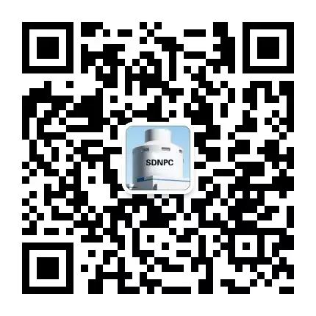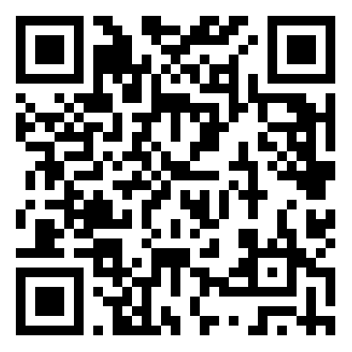
公司微信公众号 微信推送二维码

